При переполнении heap memory увидим краш:

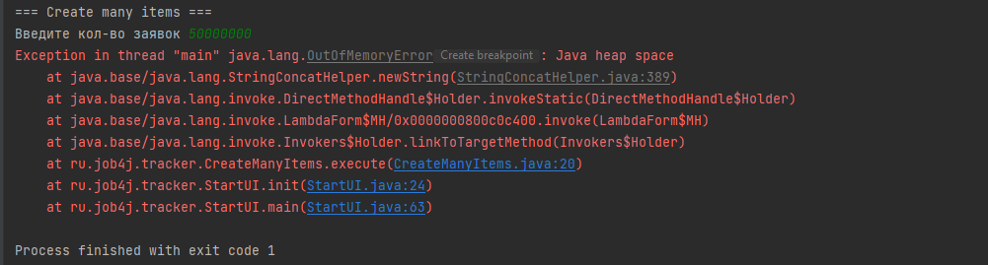

Программа запущена. Использую для анализа jconsole.

Смотрю на график “Heap memory usage”. До выполнения активных действий колебаний не происходит.

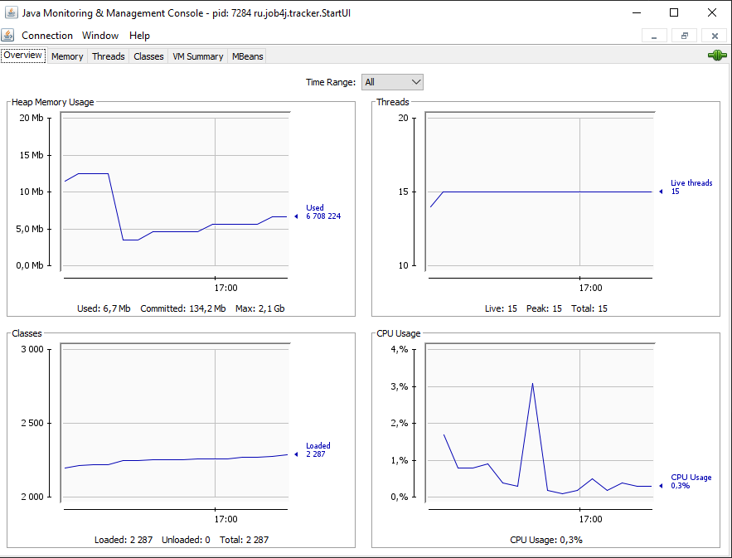

Перехожу на вкладку Memory и графики по Eden и OldGen:

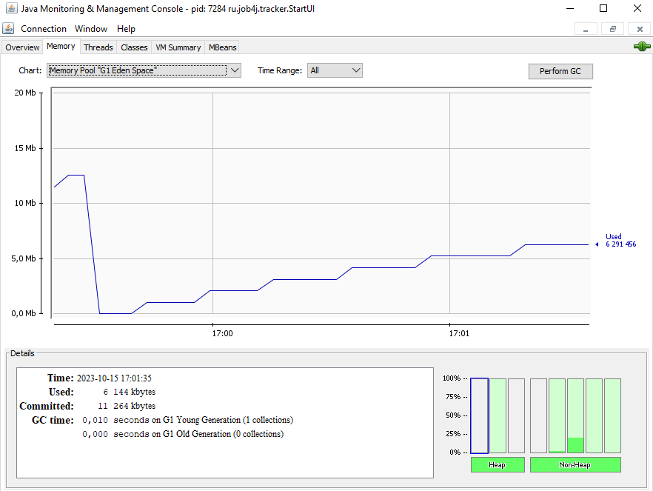

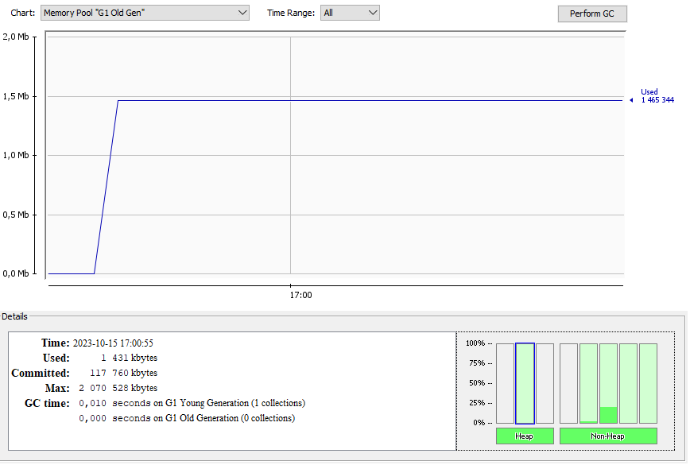

2. Добавляю 50000 объектов. Вижу рост на графике:

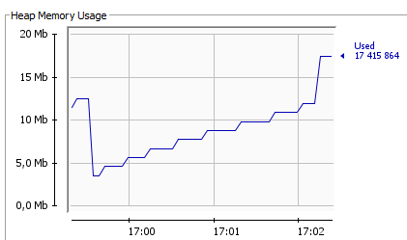

OldGen практически не поменялся(новые объекты не должны в него сохраняться):

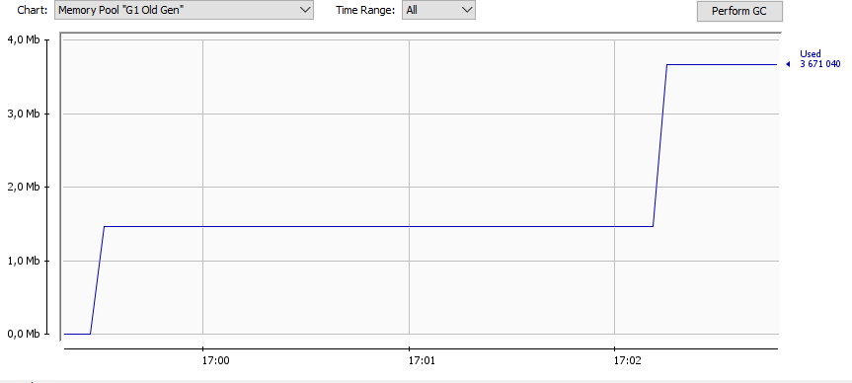

Eden наоборот возрос:

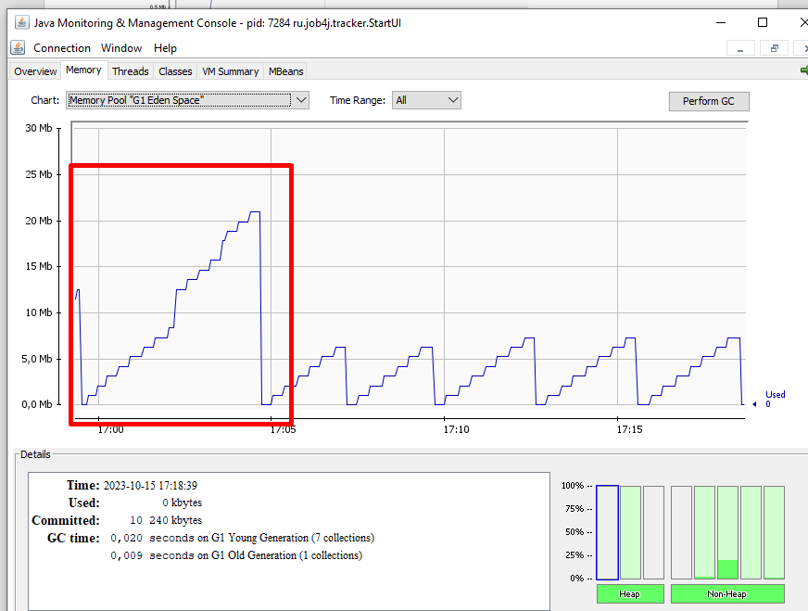

Новые объекты должны сохраняться в него.

3. Удалил все заявки.

Показалось странным, что память не стала очищаться. Скорее всего, не дождался запуска GC:

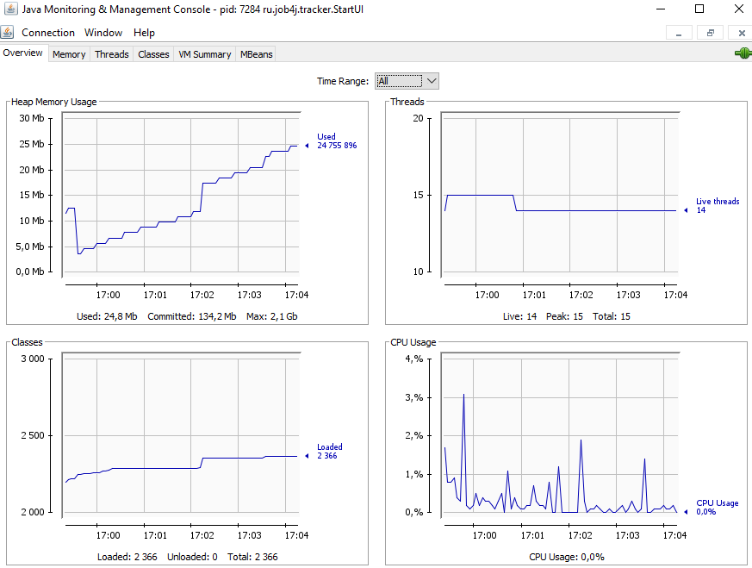

Запустил его вручную. Eden, куда сохраняли объекты очистился:

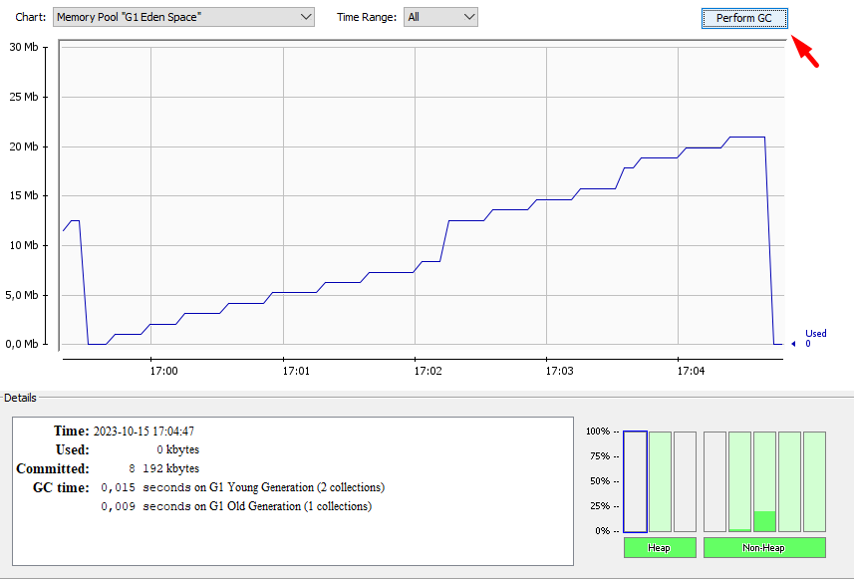

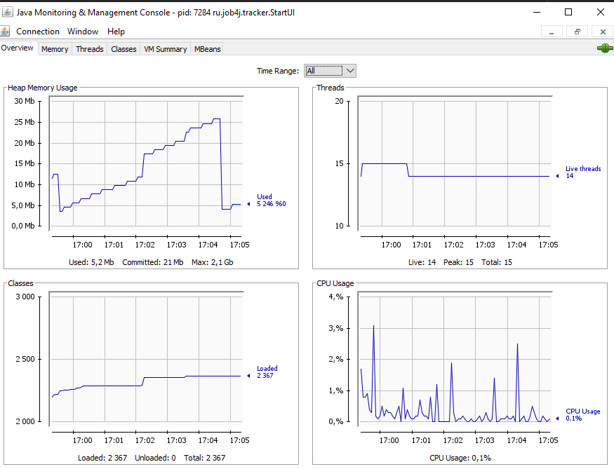

Количество выживших тоже начало снижаться.

